Лабораторная работа No5

**Исследование способов модульного тестирования программного обеспечения в среде NUnit**

**Цель работы**

Исследовать эффективность использования методологии TDD при разработке программного обеспечения. Получить практические навыки использования фреймворка NUnit для модульного тестирования программного обеспечения.

**Вариант – 8**

1. Реализовать на языке Java Script один из классов, спроектированных в лабораторной работе No 1. Методы класса при этом не реализовывать.
2. Разработать для созданного класса набор модульных тестов, включающий тесты для каждого метода.
3. Запустить набор тестов, проанализировать и сохранить результаты.
4. Поочередно реализовать методы класса, выполняя тестирование при каждом изменении программного кода.
5. После того, как весь набор тестов будет выполняться успешно, реализацию классов можно считать завершенной.

**Ход работы**

В ходе работы принято использовать для unit тестирования инструмент jest для языка java script

1.Тестирование метода rotate matrix

const TPO = require('./laba5')

const Test = new TPO()

describe('Square matrix', () =>{

let matrix = [

[0,0],

[0,1]

]

let k = 4;

test('should be defined', () => {

expect(Test.rotate(matrix,k)).toBeDefined()

expect(Test.rotate(matrix,k)).not.toBeUndefined()

})

test('result should be', () => {

let result = [ [ 1, 1 ], [ 0, 1 ] ]

expect(Test.rotate(matrix,k)).toEqual(result)

})

})

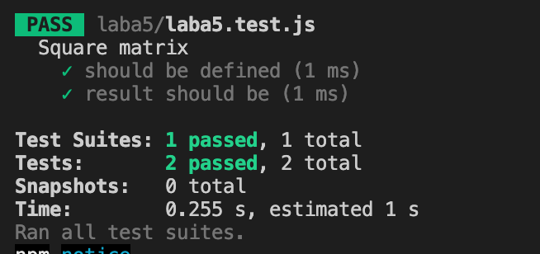

Рисунок 1 - Тестирование метода rotate matrix

2. Тестирование функции is5Charatere

describe('Is have eeeee', () =>{

test('should be defined', () => {

expect(Test.is5CharactersE).toBeDefined()

expect(Test.is5CharactersE).not.toBeUndefined()

})

test('result should be right', () => {

expect(Test.is5CharactersE('edueeeee')).toEqual(true)

expect(Test.is5CharactersE('eduee')).toEqual(false)

expect(Test.is5CharactersE('')).toEqual(false)

expect(Test.is5CharactersE('eeeeedffdfdfdfs')).toEqual(true)

expect(Test.is5CharactersE('eddsedesefe')).toEqual(false)

})

})

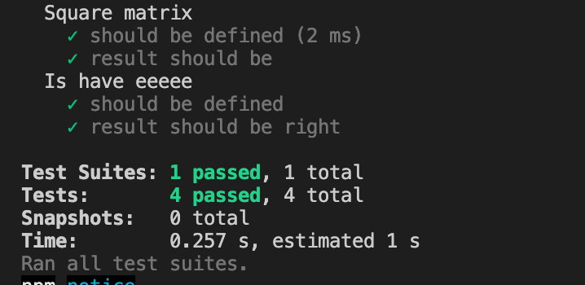

Рисунок 2 - Тестирование метода is5charactere

2. Тестирование функции readfile

describe('Count empty string', () =>{

test('should be defined', () => {

expect(Test.readFile).toBeDefined()

expect(Test.readFile).not.toBeUndefined()

expect(Test.readFile).not.toBe(null)

})

test('result should be right', () => {

expect(Test.readFile('file.txt')).toBeGreaterThanOrEqual(0)

})

})

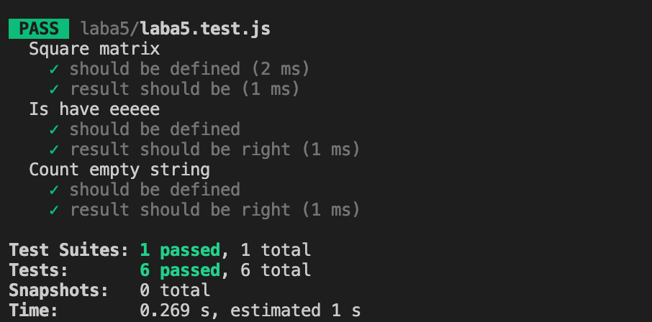

Рисунок 2 - Тестирование метода ReadFile

**Вывод:**

Исследованы эффективность использования методологии TDD при разработке программного обеспечения. Получены практические навыки использования фреймворка NUnit для модульного тестирования программного обеспечения.